汉中市教育局
关于2019年教师资格申报人员体检的公告
根据陕西省教育厅、陕西省卫生健康委员会《关于做好陕西省教师资格认定体检工作的通知》（陕教〔2019〕61号),为严格教师资格准入制度，根据《教师法》《教师资格条例》及其实施办法、《托儿所幼儿园卫生保健管理办法》及《关于进一步规范入学和就业体检项目维护乙肝表面抗原携带者入学和就业权利的通知》精神，结合《公务员录用体检通用标准（试行）》和我市实际，汉中市教育局现将2019年教师资格申报人员体检工作相关事宜公告如下。
一、体检对象：符合汉中市2019年教师资格认定的人员。
二、体检医院：所有申报人员必须在汉中市教育局指定的汉中市铁路中心医院进行统一体检。凡是申请人员自行取得的任何检查材料，均不得作为教师资格认定的依据。汉中市铁路中心医院地址在汉台区石马坡傥骆路十字（大蓝鹰加油站朝东150米）。
三、体检时间：
体检时间 | 体检对象 | 预计人数
6月12日—6月15日 | 小学学段 | 700
6月17日—6月19日 | 幼儿园 | 500
6月20日—6月22日 | 中职、初中学段 | 400
6月24日—6月27日 | 高中学段 | 800
四、体检要求：
1．申报人员请按统一规定的时间进行体检。体检当天上午7:50时，申报人员在汉中市铁路中心医院体检中心大厅门口集中，领取“体检表”。因为有抽血、B超等项目，请体检人员不要喝水、吃早餐。
2．体检人员按照汉中市铁路中心医院的收费标准缴纳体检费用（具体收费标准以医院的公示为准，可以微信支付）。携带一张与网报时同底版的一寸证件照。
3．所有体检人员的体检报告由汉中市教育局统一领取，任何人员不得私自查看、借用。
4．若申报人员对体检单科结论有异议，需要书面申请，由汉中市教师资格认定领导小组委派专人陪同复查，复查费用由申请人员负担。
5．汉中市铁路中心医院应成立教师资格人员体检工作领导小组，做好协调与督查，提前组织参与体检的医务人员认真学习体检规定，做好业务培训，确保各项检测执行统一标准。如体检过程中发现有疑难问题，应组织专家集体会诊讨论，进一步检查后由主检医师再下结论。若因设备条件限制或会诊仍难判断者，应到汉中市教育局重新指定的医院进行复查。
联系人：汉中市教师资格认定办公室
张露伟 0916-2626674
余少勇 13309161345
汉中市铁路中心医院
唐 凌 13209266586
6．体检医院线路图：
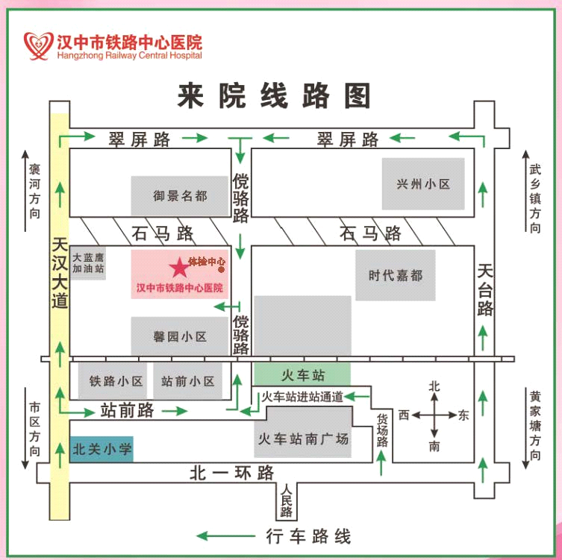

汉中市教育局
2019年5月30日

